Пестициды: о вреде для человека.

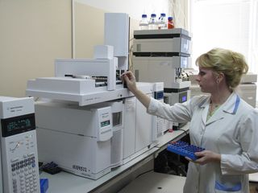Ядохимикатами (пестицидами) называют химические вещества, применяемые в сельском хозяйстве для борьбы с вредителями и болезнями культурных растений, сорной растительностью, вредителями запасов зерна и пищевых продуктов, а также для предуборочного обезлистивания некоторых культур.
В настоящее время известно более 1000 действующих веществ (а их препаратов более 5000), предназначенных для борьбы с вредными насекомыми (инсектициды), сорняками (гербициды), грибковыми заболеваниями (фунгициды), грызунами (зооциды) и т.д. Следует иметь в виду, что все ядохимикаты, применяемые в сельском хозяйстве, в той или иной мере ядовиты как для животных, так и для человека. Единственное различие заключается в том, что, обладая избирательным действием, одни из них являются для человека более токсичными, а другие — менее. В связи с широким применением ядохимикатов количество вызываемых ими отравлений неуклонно растет. Многие из пестицидов обладают кумулятивным действием, накапливаясь в различных органах человека и животных (почках, печени, костях), вызывают хронические заболевания.
Механизм действия различных пестицидов на организм человека чрезвычайно разнообразен. При этом следует учесть, что различные органы и ткани неодинаково чувствительны к действию ядов, а различные яды могут избирательно поражать те или другие органы или системы.
Для диагностики отравления ядохимикатами должны быть использованы предварительные сведения, клиническая картина отравления, результаты лабораторных исследований, а в случае смерти пострадавших и морфологические изменения со стороны внутренних органов.
Диагностика отравлений особенно трудна в тех случаях, когда неизвестны обстоятельства происшествия, поскольку клиническая картина и морфологические изменения отравлений многими пестицидами нехарактерны, а методы определения ядохимикатов в биологических материалах разработаны еще недостаточно. Для определения в биологическом материале пестицидов и продуктов их превращения в последнее время стали применяться новейшие методы исследования:спектрофотометрия, газовая и жидкостная хромотография с использованием ультрафиолетового, флюорометрического, масс-спектрометрического детекторов и др.

